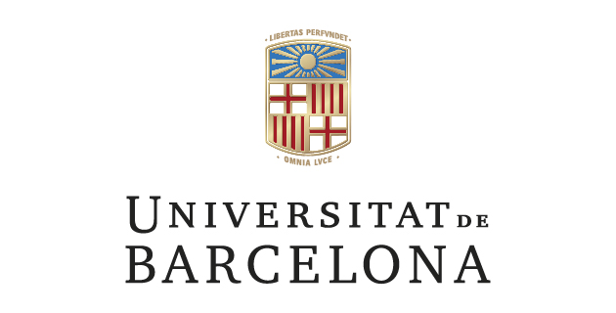

MOD III.
MASTER EN COMERCIO Y FINANZAS INTERNACIONALES
Curso: 2021-2022

Nombre: Yi Wen Tseng

Diciembre, 2021

Contenido
1. TÍTULO DEL TRABAJO 3
2. INTRODUCCIÓN 3
3. HIPÓTESIS DEL TRABAJO 3
4. METODOLOGÍA 4
5. ÍDICE POR CAPÍTULOS Y TEMAS DEL TRABAJO 4
6. BIBLIOGRAFÍA A CONSULTAR 6
7. CRONOGRAMA DE LAS TAREAS A REALIZAR 6
8. COMENTARIOS Y DUDAS A CONSULTAR 6

1. TÍTULO DEL TRABAJO
Propuesta de marketing para el aprovechamiento del turismo lingüístico.idiomático en la economía de experiencia en Barcelona

2. INTRODUCCIÓN
En el mundo globalizado, viajar a un país extranjero para aprender y estudiar el idioma ha sido una tendencia cada vez más popular y los ‘estudiantes’ a la vez son turistas que visitan al país extranjero, y por eso forma el mercado nicho de turismo lingüístico. (Piédrola Ortiz et al., 2017) (Iglesias, M., 2018) El turismo idiomático, o language travel, es un subcategoría dentro del turismo cultural. Es una modalidad de turismo cultural que tiene como atractivo y motivación el aprendizaje o perfeccionamiento de un idioma distinto al nativo en otro país.

Considerando el input y la integración del aprendizaje de idiomas, poniendo énfasis en el propósito del aprendizaje de idiomas y el turismo, me gustaría enfocar la investigación en la parte de ocio y proponer una estrategia de marketing o alianza estratégica. ¿Qué puede distinguir esta investigación a agregar a la investigación ya publicada? En vez de enfocar solo en en el tema turismo lingùistico y dentor del régimen de la dirección del turismo educativo, esta invetigación se realizará hacia otro via, aplicada la conceptualización de la experiencia economía. Además, se predende un motivo de que el trabajo ofcrezca una visión amplia y onceptual pero a la vez específica para pueda servir a la ciudad investigada y su comunidades locales.

3. HIPÓTESIS DEL TRABAJO
1. Dentro de los variables y procesos del sistema del mercado existente, del turismo idiomático, se puede desarrollar nueva tendencia y oportunidades de marketing/alianzas entre las partes interesadas, aplicado el concepto y los atributos de la economía de experiencia.
2. Furera del turismo convencional, las oportunidades detectadas podrían servir tanto para las turistas (estudiantes de idioma) como para la economía e negocios locales.

Objetivo General:
Proponer estrategias de marketing para el aprovechamiento del turismo lingüístico en la economía de experiencia en Barcelona.

Objetivos Específicos:
- Determinar correlación entre el turismo lingüístico y la economía de experiencia.
- Identificar variables y procesos clave dentro del sistema de mercado, analizando sus fortalezas y debilidades, y detectando las amenazas para el desarrollo y las oportunidades de mejora – en Barcelona
- Caracterizar oportunidades detectadas - en Barcelona.
- Diseñar la estrategia de marketing para el aprovechamiento del turismo lingüístico en la economía de experiencia en Barcelona.

4. METODOLOGÍA

La metodología para el desarrollo del presente trabajo será basada en un estudio descriptivo retrospectivo y analítico. A través de la investigación cualitativo e documental, este trabajo pretende a estudiar el turismo lingüístico con la perspectiva de mercado y comercial, teniendo en cuenta el aspecto educativo clave del aprendizaje de idioma para extranjeros, para después aplicar la información concluida al concepto de la economía de experiencia.

Para conceptualizar y realizar el hipótesis, con el objetivo a desarrollar la segunda parte de la tesina que es una propuesta de marketing. Para llegar a un resultado práctico, el trabajo prednede a estudiar este teman de la ciudad Barcelona, analizando las partes interesadas dentro del tema y a relacionarles, sobre todo de las demandas y ofertas del mercado, a descubrir nuevas tendencias y oportunidades. En el trabajo, se dedicará también en la busqueda y la colección de inofrmaciones de las

5. ÍDICE POR CAPÍTULOS Y TEMAS DEL TRABAJO
Introducción
- Antecedentes y relevancia del tema
- Hipótesis
- Objetivos – Objetivos generales y objetivos específicos
Capítulo 1: Marco teórico – Tutismo idiompatico y Economía de experiencia
1.1: El turismo idiomático
1.1.1: Definición y conceptual sobre el turismo idiomático
1.1.2: Demandas y ofertas del turismo idiomático
1.2: Economía de experiencia
1.2.1: Definición y conceptual sobre la conomía de experiencia
1.3.2: El desarrollo y segmentación de la economía de experiencia
Capítulo 2: Opotunidades de mercado
2.1: La integración del aprendizaje de idioma al turismo de experiencia
2.2: Demandas y ofertas en Barcelona en el turismo idiomático
2.3: Oportunidades y amenzas de este mercado
2.4: Diagnóstico
2.5: Recursos de Barcelona a explorar
Capítulo 3: Propuestas de marketing
2.3: El conceptual del desarrollo marketing
2.3: Alianza estratégica
Conclusiones y recomendaciones
Bibliografía
Anexos

6. BIBLIOGRAFÍA A CONSULTAR
Ababneh, M. al, & Masadeh, M. (2019). Creative Cultural Tourism as a New Model for Cultural Tourism. Journal of Tourism Management Research, 6(2), 109–118. https://doi.org/10.18488/journal.31.2019.62.109.118
Alcázar, E., Gámiz, C., Iglesias, M., & Padró, A. (2019). The integration of idiomatic tourists in Barcelona. Tourism and Heritage Journal, 1, 90–112. https://doi.org/10.1344/thj.2019.1.6
Aliaga, B., Corno, V., Iglesias, M., Luengo, C., & Puigneró, J. (2018). Trips of the Tongue: Language Tourism in Barcelona. Palabras clave: Turismo Educativo, Turista Idiomático, Estudiar en el Extranjero. In Alumnos Internacionales (Vol. 8). https://revistes.ub.edu/index.php/ara/article/view/20092
Aliaga, B., Corno, V., Luengo, C., & Iglesias, M. (2019). The Sociocultural Impacts of Language Tourism in Barcelona. Ottoman Journal of Tourism and Management Research, 4(1), 412–428. https://doi.org/10.26465/ojtmr.2018339519
Araújo Vila, N., & Vila, N. A. (n.d.). Nota de investigación De la economía de experiencias al turismo experiencial. Las series de ficción como creadoras de experiencias e inductoras a la visita de destinos turísticos. https://doi.org/10.25145/j.pasos.2015.13.065
Barra, P., Marco, B., & Cachero, C. (2019). Economic impact of language tourism on mature sun and sand destinations: The case of Alicante (Spain). Tourism Economics, 25(6), 923–941. https://doi.org/10.1177/1354816618811556
Base, L., & Osorio-Cabrera, D. (n.d.). ECONOMÍA(S) SOLIDARIA(S) Y SOSTENIBILIDAD DE LA VIDA: O CÓMO CONSTRUIR MODOS DE VIDA VIVIBLES. LA EXPERIENCIA EN SOLIDARITY ECONOMY AND SUSTAINABILITY OF LIFE: OR HOW TO BUILD WAYS OF LIVEABLE LIFE. THE EXPERIENCE IN LA BASE, BARCELONA. In Revista de Economía Crítica (Vol. 22). http://www.labase.info
Chang, S. (2018). Experience economy in hospitality and tourism: Gain and loss values for service and experience. Tourism Management, 64, 55–63. https://doi.org/10.1016/j.tourman.2017.08.004
Harazneh, I., Al-Tall, R. M., Al-Zyoud, M. F., & Abubakar, A. M. (2018). Motivational factors for educational tourism: Marketing insights. Management and Marketing, 13(1), 796–811. https://doi.org/10.2478/mmcks-2018-0006
Iglesias, M. (n.d.-a). Iglesias, M. (2018, April 1). Turismo idiomático en España. Marco teórico. Dialnet. .
Iglesias, M. (n.d.-b). The role of travel-related aspects in the language tourism experience Análisis del Habla y Modelos Didácticos/ Analysis of Speech and Teaching models View project. In Enlightening Tourism. A Pathmaking Journal (Vol. 7, Issue 2). http://www.uhu.es/publicaciones/ojs/index.php/et/a...
Iglesias, M. (2015). Linguistic development and motivation in language tourism Análisis del Habla y Modelos Didácticos/ Analysis of Speech and Teaching models View project. https://www.researchgate.net/publication/281285016
Iglesias, M. (2016). THE LANGUAGE TOURISM MARKET SYSTEM: CONCEPTUALISING LANGUAGE TOURISM. In International Journal of Scientific Management and Tourism (Vol. 2, Issue 1).
Iglesias, M. (2021). Language Tourism in Higher Education: An Overview. https://doi.org/10.1007/978-3-030-57288-4_6
Iglesias, M. (2018, April 1). Turismo idiomático en España. Marco teórico. Dialnet. (n.d.). Retrieved October 17, 2021, from https://dialnet.unirioja.es/servlet/articulo?codigo=6358765
Kaur, G., & Kaur, C. (2020). COVID-19 and the Rise of the New Experience Economy. FIIB Business Review, 9(4), 239–248. https://doi.org/10.1177/2319714520958575
Londoño, M. del P. L., & Xavier Medina, F. (2018). Tourism and the collaborative economy: The case of free walking tours in Barcelona. In Cuadernos de Turismo (Issue 41). Universidad de Murcia. https://doi.org/10.6018/turismo.41.327051
María Martínez-Sala, A. (n.d.). ¡HAY TURISMO DESPUÉS DEL COVID-19! UNA CRISIS PARA LA REFLEXIÓN Y EL CAMBIO THERE IS TOURISM AFTER COVID-19! A CRISIS FOR REFLECTION AND CHANGE IL Y A DU TOURISME APRÈS COVID-19! UNE CRISE DE RÉFLEXION ET DE CHANGEMENT EXISTE TURISMO DEPOIS DO COVID-19! UMA CRISE PARA REFLEXÃO E MUDANÇA.
McGladdery, C. A., & Lubbe, B. A. (2017). Rethinking educational tourism: proposing a new model and future directions. In Tourism Review (Vol. 72, Issue 3, pp. 319–329). Emerald Group Publishing Ltd. https://doi.org/10.1108/TR-03-2017-0055
Piédrola Ortiz, I., Artacho Ruiz, C., & Villaseca Molina, E. J. (2016). EL BENCHMARKING APLICADO AL TURISMO IDIOMÁTICO: UNA HERRAMIENTA PARA LOGRAR ESTRATEGIAS INNOVADORAS DE GESTIÓN. CASO DE YORK (INGLATERRA) Y CÓRDOBA (ESPAÑA). In International Journal of Scientific Managment Tourism (Vol. 2).
Piédrola Ortiz, I., Artacho Ruiz, C., & Villaseca Molina, E. J. (2017a). ESTRATEGIAS INNOVADORAS Y MARKETING DE DESTINO PARA CONSOLIDAR LA TENDENCIA AL ALZA DEL TURISMO IDIOMÁTICO EN ESPAÑA. In International Journal of Scientific Management and Tourism (Vol. 3).
Piédrola Ortiz, I., Artacho Ruiz, C., & Villaseca Molina, E. J. (2017b). ESTRATEGIAS INNOVADORAS Y MARKETING DE DESTINO PARA CONSOLIDAR LA TENDENCIA AL ALZA DEL TURISMO IDIOMÁTICO EN ESPAÑA. In International Journal of Scientific Management and Tourism (Vol. 3).
Redondo-Carretero, M., Camarero-Izquierdo, C., Gutiérrez-Arranz, A., & Rodríguez-Pinto, J. (2017). Language tourism destinations: a case study of motivations, perceived value and tourists’ expenditure. Journal of Cultural Economics, 41(2), 155–172. https://doi.org/10.1007/s10824-017-9296-y
Tang, C. F. (2021). The threshold effects of educational tourism on economic growth. Current Issues in Tourism, 24(1), 33–48. https://doi.org/10.1080/13683500.2019.1694869
Voleva-Petrova, I. (2020). MARKET POSITIONING AND INFLUENCE OF TOURIST DESTINATIONS DEVELOPING EDUCATIONAL TOURISM. Entrepreneurship, v8(2), 93–103. https://doi.org/10.37708/ep.swu.v8i2.9
Xamaní, M. I. (2015). Second Language Acquisition and the Language Tourism Experience. Procedia - Social and Behavioral Sciences, 178, 139–145. https://doi.org/10.1016/j.sbspro.2015.03.170
Yeoman, I. S., & McMahon-Beattie, U. (2019). The experience economy: micro trends. In Journal of Tourism Futures (Vol. 5, Issue 2, pp. 114–119). Emerald Group Holdings Ltd. https://doi.org/10.1108/JTF-05-2019-0042

7. CRONOGRAMA DE LAS TAREAS A REALIZAR
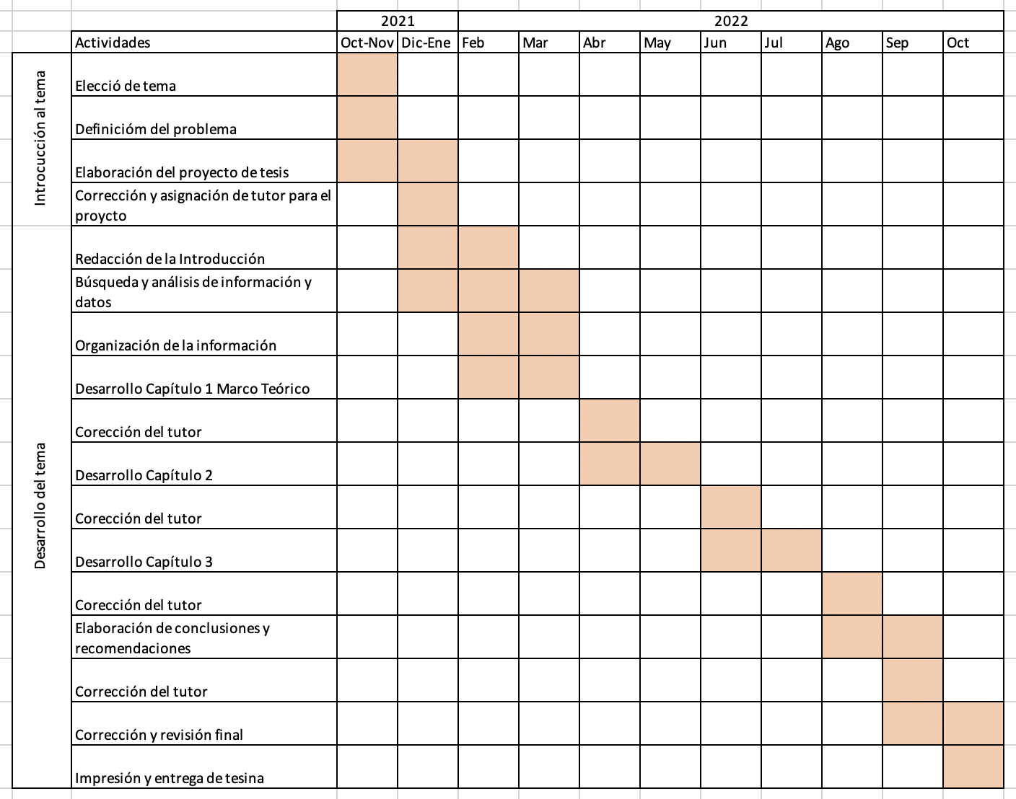

8. COMENTARIOS Y DUDAS A CONSULTAR

1. Veo que lo que lleva en el tema es difícil medir incluso encontrar informaciones/números concretas, e incluye muchos variables aunque se enfoque en la parte de ocio dentro del turismo. ¿Sería posible realizar una investigación más cualitativa y conceptual, como puesto de moneto en el proyecto, en vez de poner mucha esfuerza en los datos cuantitativos y analizarlos?

2. Tendría duda del tema: Propuesta de marketing para el aprovechamiento del turismo lingüístico en la economía de experiencia en Barcelona
La palabra marketing no estaría segura si es correcto o adecuado. Porque lo que tengo en la cabeza es elaborar esta tesina como un report/producto que se puede utilizar para seguir a ampliar negocios (los proveedores de la industria), organizar el desarrollo turismo (el gobierno local), realizar alianzas (las partes interesadas). Necesitaría la ayuda del tutor para aclarar si esto tiene sentido y cómo puedo concretar el tema.

